**新 书 推 荐**

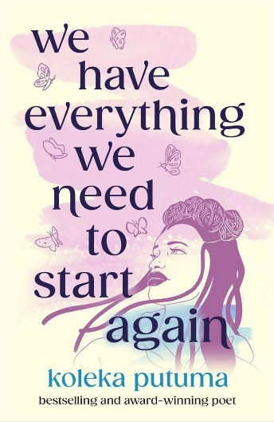

**中文书名：《重启所需，尽在于此》  
英文书名：We Have Everything We Need to Start Again  
作 者：Koleka Putuma, llustrated by Adriana Bellet  
出 版 社：Bonnier  
代理公司：Bonnier /ANA**

**页 数：208页  
出版时间：2024月6月20日**

**代理地区：中国大陆、台湾  
审读资料：电子稿  
类 型：青春文学**

**内容简介：**

**《重启所需，尽在于此》——献给年轻灵魂的觉醒诗篇**

**南非先锋诗人科莱卡·普图玛（Koleka Putuma）携震撼新作归来！**

**继荣获格伦娜·卢舍非洲文学奖的处女诗集《集体失忆》后，她以更锋利的笔触与剧场化韵律，谱写女性成长的勇气赞歌。**

**✨奖项加持，品质认证：作者首作横扫非洲文坛大奖，新作延续锐利视角，注入实验性剧场基因，文字跃动如舞台独白。**

**先锋诗体，直击Z世代：打破传统桎梏！诗歌与预测搜索词、抗议标语交织，排版如视觉艺术——文字攀附树叶、化身体操轨迹，颠覆阅读体验。**

**议题共鸣，疗愈当代心灵：直面性、性别、心理健康、科技异化等议题。如诗言：“我们将自我包装成精修虚拟形象，被点赞的尽是伪装”——直戳社交媒体世代的生存困境。**

**插画与诗的共舞：西班牙插画师阿德里安娜·贝列特以简约线条构筑视觉诗境，黑白画面与文字共振，唤醒双重感官震撼。**

**📖 是一场关于**“寻找真我”**的远征。普图玛以鲜活语言解剖身份、社群与成长阵痛，如“粉笔轮廓”警醒世人：莫因他人阴影扭曲自我形状。诗行间既有刺痛现实的锋芒，亦流淌温柔力量，陪伴读者在困惑与蜕变中破茧重生。**

**🎯适合喜欢露比·考尔、伊丽莎白·阿塞维多的现代诗爱好者、关注性别平等、心理成长的年轻女性、渴望在文字与艺术交织中汲取力量的灵魂**

南非诗坛新星科莱卡·普图玛（Koleka Putuma）献给年轻一代的开创性诗集

***双脚扎根大地***

***掌心紧贴心口***

***你本就勇敢无畏***

***前路永远在你脚下***

这部充满力量的诗歌集来自屡获殊荣的先锋诗人科莱卡·普图玛（Koleka Putuma），以诗行照亮自我认知与接纳的旅程。当你在成长的困惑、发现与蜕变中跋涉时，这些笃定的文字将成为最温暖的同行者。**对露比·考尔（Rupi Kaur）、妮基塔·吉尔（Nikita Gill）及伊丽莎白·阿塞维多（Elizabeth Acevedo）读者的绝佳赠礼。**

**·突破传统的觉醒之诗：**告别令年轻读者却步的陈腐诗体，普图玛以锋利鲜活的当代语言直击人心，特别关注女性成长体验。普图玛首部作品《集体失忆》（*Collective Amnesia*）曾获格伦娜·卢舍非洲文学奖（Glenna Luschei Prize for African Literature），入选《星期日时报》年度好书）。这部新作延续其锐利视角，更注入独特的戏剧基因——字里行间跃动着渴望被高声诵读的韵律。插画师阿德里安娜·贝列特（Adriana Bellet）以极具张力的简约线条构筑视觉诗境，与文字形成深刻互文。

**·实验性文本景观：**许多诗歌巧妙地运用了排版。文字与树叶或体操表演交织在一起。诗歌是根据预测搜索词和抗议标语创作的。这些技巧增强了本书的视觉吸引力。

***粉笔轮廓***

***若长久困于他人阴影之下***

***终将错把阴影***

***当作自身轮廓***

这是一本振奋人心的作品集，以俏皮的语言形式展现了严肃的影响。全书贯穿着一条主线，即寻找和拥抱真实的自我。身份和社区的主题也贯穿了许多诗歌。本书涵盖了一些与青少年高度相关的重大主题。其中包括性、性别、心理健康和人际关系。技术在诗歌中也占有重要地位，它既是一种交流手段，也是展现理想主义生活方式的一种方式。

**YOLO**

***我们将自我包装成***

***精修过的虚拟形象***

***为社交平台虚构人生***

***被点赞的尽是伪装***

***唯有被关注才得存在***

本书以先锋姿态重构诗歌边界，既适合初探诗艺者，亦能打动资深读者，特别推荐给女性读者及伊丽莎白·阿塞维多（Elizabeth Acevedo）、妮基塔·吉尔（Nikita Gill）的书迷。

**作者简介：**

**科莱卡·普图玛（Koleka Putuma）**，是南非一位屡获殊荣的戏剧工作者、作家和诗人。她的畅销处女诗集《集体失忆》（*Collective Amnesia*）获格伦娜·卢舍非洲文学奖（Glenna Luschei Prize for African Literature），被City Press评为2017年年度图书，并被《星期日泰晤士报》和*Quartz Africa*为2017年最佳图书之一。她的作品涉及性、性别、种族和政治等主题。2022年，普图玛获得了标准银行青年艺术家奖——一个首次颁发的诗歌奖。她还是Manyano Media的创始人和总监。

**阿德里安娜·贝列特（Adriana Bellet）**是一位插画家，她的心在西班牙、英国和瑞典之间游走。她拥有广告学学位，但从未使用过。她在学习设计时发现了自己对插画的热爱。她自学绘画，并迷恋上了老式的艺术材料。不过，iPad仍然是她的首选工具。她在五年内生了三个孩子，每天要喝四杯浓咖啡，每天都在与当今世界中作为一个成年人的奇妙荒诞行为和平相处。她现居斯德哥尔摩。

**内页插图：**

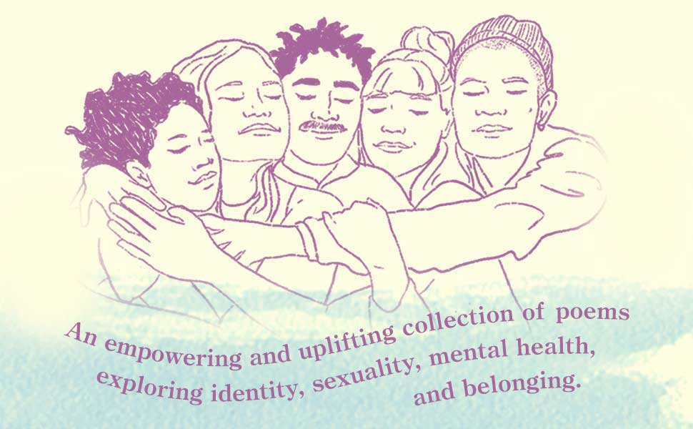

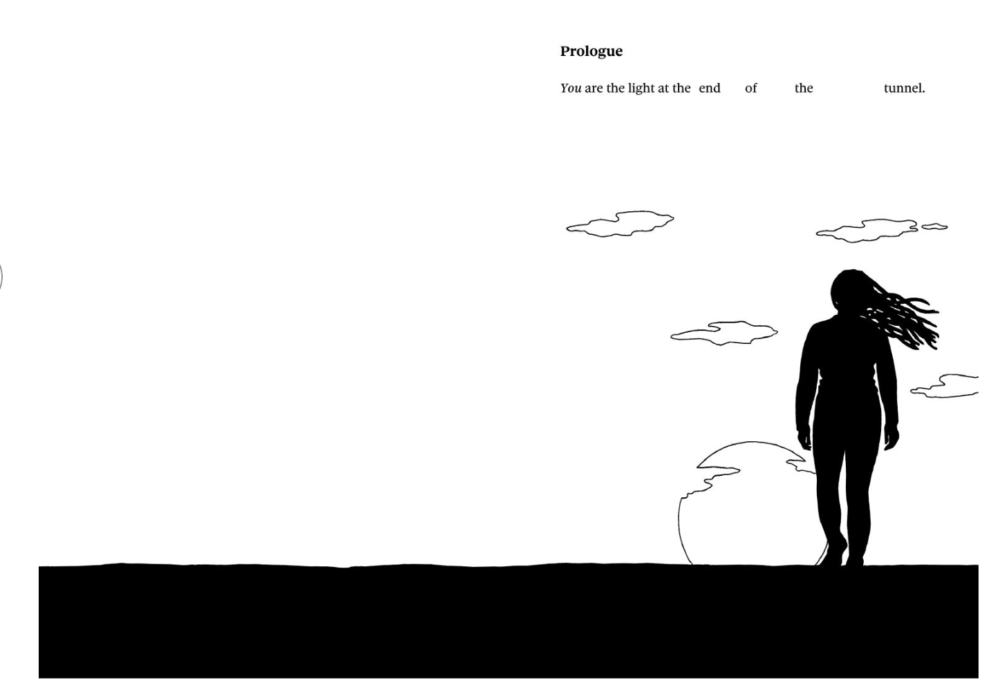

**感谢您的阅读！**

**请将反馈信息发至：版权负责人**

**Email**：[Rights@nurnberg.com.cn](mailto:Rights@nurnberg.com.cn)

安德鲁·纳伯格联合国际有限公司北京代表处

北京市海淀区中关村大街甲59号中国人民大学文化大厦1705室, 邮编：100872

电话：010-82504106, 传真：010-82504200

公司网址：[http://www.nurnberg.com.cn](http://www.nurnberg.com.cn/)

书目下载：<http://www.nurnberg.com.cn/booklist_zh/list.aspx>

书讯浏览：<http://www.nurnberg.com.cn/book/book.aspx>

视频推荐：<http://www.nurnberg.com.cn/video/video.aspx>

豆瓣小站：<http://site.douban.com/110577/>

新浪微博：[安德鲁纳伯格公司的微博_微博 (weibo.com)](https://weibo.com/1877653117/profile?topnav=1&wvr=6)

微信订阅号：ANABJ2002

